Proiectul didactic al lecției
Disciplina: Matematică
Clasa: a XI-a Profil real
Unitatea de conținut: Perpendicularitatea în spațiu
Numărul lecției în unitatea de conținut (conform proiectării didactice de lungă durată): 1/18
Subiectul lecției: Drepte perpendiculare în spațiu, proprietăți, criteriu
Durata lecției: 45 min.
Unități de competență:
7.1. Recunoașterea și descrierea pozițiilor relative ale punctelor, ale dreptelor, ale figurilor în plan și spațiu, ale planelor în spațiu, în contextul relației de perpendicularitate în spațiu, în situații reale și/sau modelate.
7.2. Identificarea și utilizarea terminologiei și a notațiilor specifice relației de perpendicularitate în spațiu, în diverse situații.
7.3. Modelarea, folosind materiale adecvate, a unor poziții relative ale punctelor, ale dreptelor, ale figurilor în plan și spațiu, ale planelor în spațiu, în contextul relației de perpendicularitate în spațiu.
7.4. Reprezentarea în plan a unor configurații geometrice plane și/sau spațiale, în contextul relației de perpendicularitate în spațiu.
7.5. Utilizarea criteriilor de perpendicularitate a dreptelor, a dreptelor și planelor, a planelor în
rezolvarea problemelor, în situații reale și/sau modelate.
Obiectivele lecției: La finele lecției, elevii vor fi capabili:
O.1. – să definească noțiunea drepte perpendiculare în plan și spațiu.
O.2. – să identifice și să reprezinte drepte perpendiculare în spațiu.
O.3. – să dezvolte abilități de observare și reprezentare a figurilor geometrice în spațiu.
O.4. – să aplice perpendicularităţii în spaţiu pentru a identifica şi explica procese, fenomene din
diverse domenii.
Tipul lecției: Lecție de formare a capacităților de aplicare a cunoștințelor.
Tehnologii didactice:
- Forme: frontală; în perechi; individual.
- Metode: metoda exercițiului; algoritmizarea; problematizarea;metoda lucrului cu manualul.
- Mijloace de învățământ:
- I. Achiri, V.Ciobanu, P. Efros,V. Garit, V. Neagu, N. Prodan, D. Taragan, A.Topală.
Matematică. Manual pentru clasa a XI-a. Editura Prut Internațional. Chișinău, 2020;
- Computerul; Proiectorul sau tabla interactivă;
- Fișa cu probleme, posterul cu sarcini.
Evaluarea: formativă, evaluare orală și în scris, reciprocă; produse: problemă rezolvată, răspuns oral, exercițiu rezolvat, poster completat; lucrare independentă apreciată cu notă.
Scenariul lecției
Etapele activității didactice | Obiective | Demersul acțional al lecției |  | Timp  (în minute) | Strategii didactice  (Metodă/Formă de activitate/Resurse)
Evocare | O.1  O.4 | Momentul organizatoric. Captarea inițială a atenției elevilor;  Profesorul face prezenţa și stabilește atmosfera propice învăţării.  Reactualizarea cunoștințelor și a capacităților  Recapitulare conceptului de perpendicularitate în plan.  - Definiţie a dreptelor perpendiculare în plan,  - Proprietăți,  - Simbol.  - Exemple din geometria plană (proprietăți, teoreme...)  - Aplicații practice  (1. Construirea dreptelor perpendiculare folosind instrumentele geometrice.  2. Măsurarea și construirea exactă de terenurilor agricole, proiecte de case, folosind unghiuri drepte pentru stabilitate și esteticitate, etc.) |  |  | Metoda valorificării cunoştinţelor şi deprinderile dobândite anterior  Activitate frontală şi  individuală  Proiectorul
Realizarea sensului | O.1  O.2  O.3 | Se enunță tema și obiectivele lecției.  Introducem noțiunea de perpendicularitate în spațiu.  ∙ Definirea perpendicularității în spațiu.  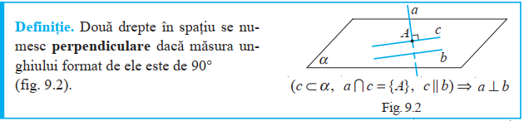  Exercițiu 1) ABCDA₁B₁C₁D₁ este un cub.  - Dreapta AA₁ este perpendiculară cu AD (AA₁⊥ AD).  - DC ⊥ DD₁.  - Mai alegeți și alte perechi de drepte perpendiculare.  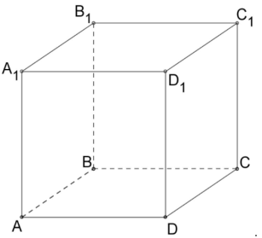  Exemplu din viața cotidiană: Balustrada unei scări este perpendiculară pe treptele scării.  Elevi dați și voi exemple de drepte perpendiculare. (din arhitectura, fizica, inginerie)  ∙ Perpendicularitatea dreptelor necoplanare.  În spațiu, două drepte pot fi perpendiculare chiar dacă nu se intersectează și nu sunt coplanare.  Fie date drepte neconcurente a și b. Ca să determinăm măsura unghiului format de dreptele a și b alegem un punct O al spațiului prin care construim drepta a′ paralelă cu dreapta a și dreptele b′ paralelă cu b. Dreptele a′ și b′ se intersectază în O. Unghiul dintre dreptele a′ și b′ este unghiul dintre drepte a și b. Dacă acest unghi este de 90°, atunci dreptele a și b sunt perpendiculare.  Criteriu. Două drepte din spațiu sunt perpendiculare dacă paralelele lor duse prin același punct al spațiului sunt perpendiculare.  Exercițiu Fie ABCDA₁B₁C₁D₁ este un cub. Arătați că dreptele AC și B₁D₁ sunt perpendiculare.  Rezolvare: Prin punctul B trasăm o paralelă la B₁D₁ care coincide cu BD,  m∠(AC, B₁D₁) = m∠(AC, BD) = 90º deoarece AC și BD sunt dreptele suport ale diagonalelor pătratului ABCD care sunt perpendiculare între ele. Astfel am arătat că dreptele AC ⊥ B₁D₁.  Proprietăți:  1. Fie o dreaptă şi un punct care nu este pe ea, atunci există o dreaptă care trece prin punctul dat şi este perpendiculară pe dreapta dată.  2. Perpendiculara pe o dreaptă trasată dintr-un punct exterior este unică.  3. Fie α un plan, d o dreaptă în planul α şi un punct P pe d. Există o singură dreaptă în plan care conţine pe P şi este perpendiculară pe d. |  |  | Metoda expunerii prin explicaţie, a conversaţiei, a exerciţiului  Forma de activitate: frontală  Tabla
Reflecție | O.1  O.2  O.3  O.4 | - Gruparea elevilor în echipe de 2-3 și oferirea de sarcini practice.  Sarcină de lucru (Anexă)  - Fiecare echipă prezintă și explică modul de lucru. |  |  | Forma de activitate: frontală  Fișa cu probleme  Evaluare problemă rezolvată  Lucru în grup
Reflecție | O.1  O.2  O.3  O.4 | Facem bilanțul lecție: Profesorul va recapitula principalele concepte discutate în lecție, va aprecia activitatea elevilor și atenţionează greşeli apărute. Va analiza obiectivele lecției.  Temă pentru acasă: Tema Drepte perpendiculare în spațiu, pag 249 § 1,  de rezolvat 1) manual pag. 252 profil umanist ex 1, 2 |  |  | Forma de activitate: frontală;  Metode: discuția dirijată;  calculator, proiector; manual.

Anexă
Grupul I |  | Grupul II
1) ABCDA₁B₁C₁D₁ este un paralelipiped dreptunghic. Stabiliți poziția relativă a dreptele  a)AC și A₁C₁  b)AB și CC₁  c)AB și C₁D₁  d)AB și BB₁ |  | 1) ABCDA₁B₁C₁D₁ este un paralelipiped dreptunghic. Stabiliți poziția relativă a dreptele  a)AD și B₁C₁  b)AB și CC₁  c)AC și DD₁  d)AB și C'D₁
2) Utilizați desenul foișorului de mai jos ilustrați în acest desen 3 perechi de drepte perpendiculare în spațiu.  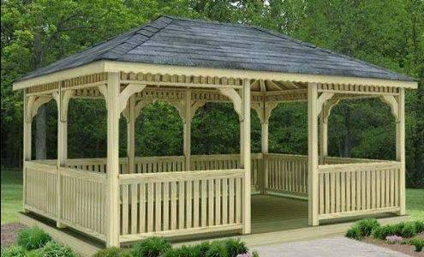 |  | 2) Utilizați desenul foișorului de mai jos ilustrați în acest desen 3 perechi de drepte perpendiculare în spațiu.  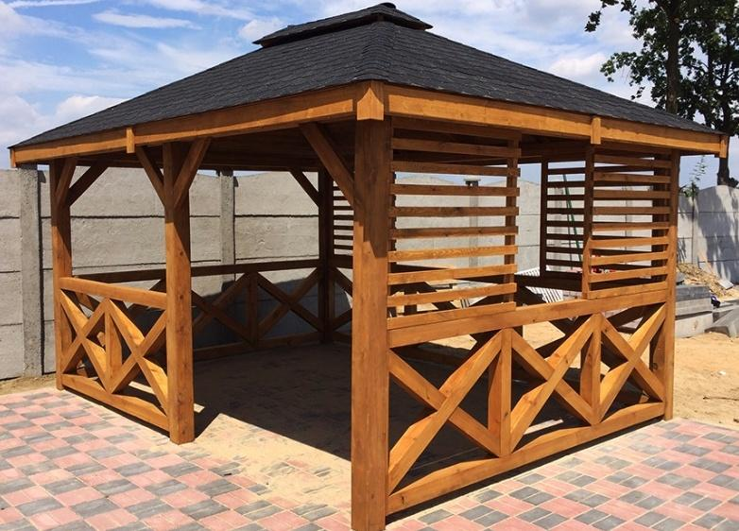

Probleme suplimentare 1. Se dau dreptele a, b, c, astfel încât dreapta a ⊥ b, iar b ⊥ c. Este adevărat că dreptele a și c sunt paralele.
2. În triunghiul ABC este trasată mediana AM. Punctul D nu aparține planului triunghiului și este egal depărtat de punctele B și C. Arătați că dreptele DM și BC sunt perpendiculare. Stabiliți poziția relativă a dreptelelor BC și AD.

